# Pantalla Principal

1. Diseñar el encabezado (header):

* Crear un rectángulo en la parte superior de la página.
* En la parte derecha se coloca un botón “Inicio” a lado otro botón “Ingresar”, y a lado se encuentra el botón “Registrar”.

1. Crear las secciones de contenido:

* Agregar una imagen de fondo y dentro es encuentra “Centro Gerontológico” centrado y se encuentra un botó abajo que te muestra más detalles. Igual se crea rectángulos adicionales debajo del encabezado para representar los “Nuestra Historia, Talleres y Servicios” con sus nombres y descripción de cada uno.

1. Agregar texto e iconos:

* Escribir el contenido correspondiente dentro de cada sección (Nuestra Historia, Servicios y Talleres). Personalizar el texto, como cambiar el tamaño y color de la fuente.

1. Incorporar footer:

* En este apartado se agregará una imagen y dentro un rectángulo que representara “De que se trata” y con sus texto adicional.

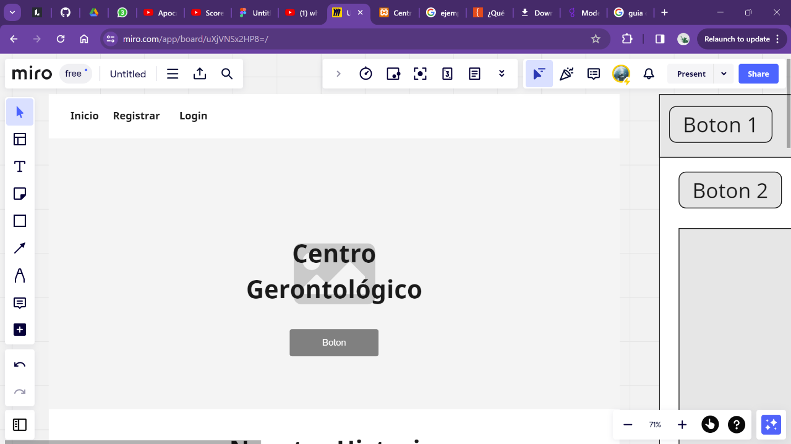

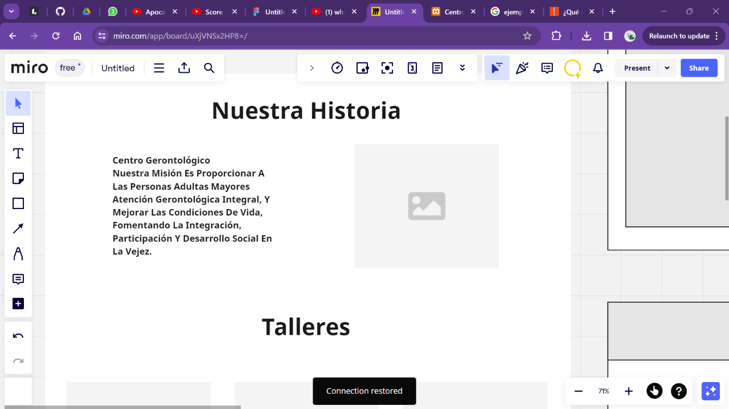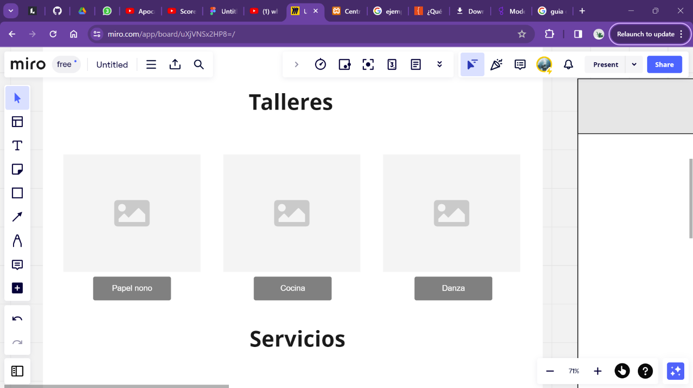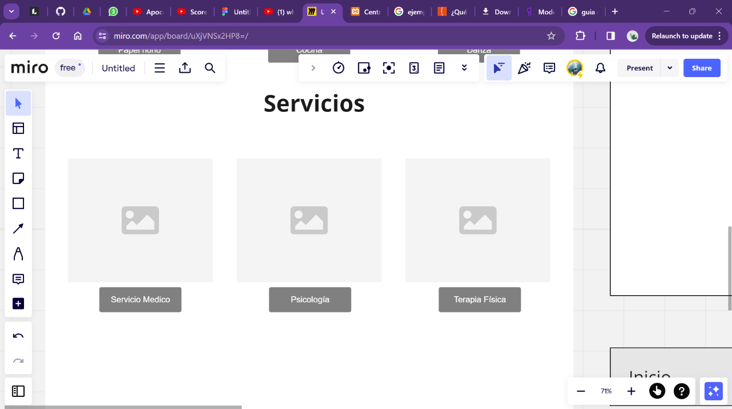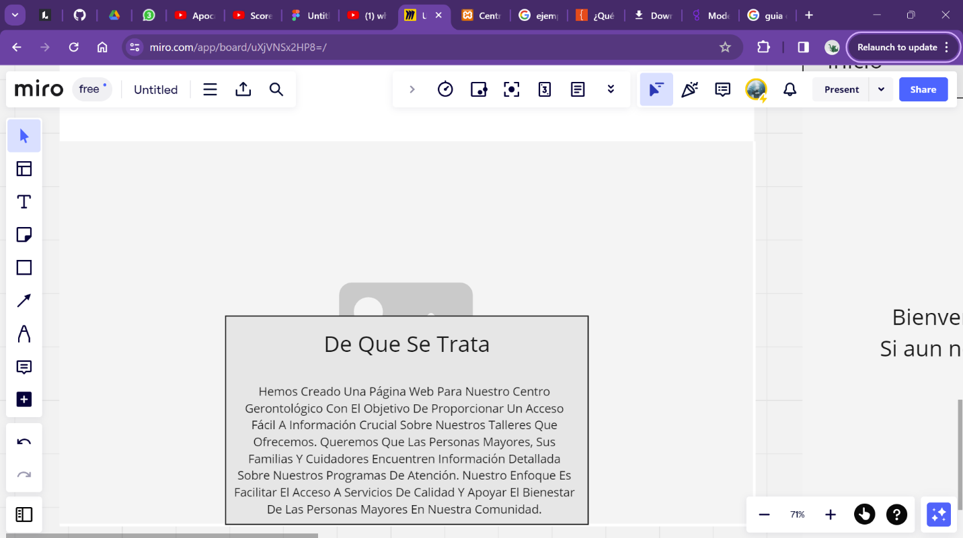

# Inicio de sesión: Adultos Mayores

1. Diseñar la pantalla dividida:

* Agregar una imagen de fondo que abarque toda la pantalla.
* Dividir en dos secciones verticalmente. La mitad izquierda será para el texto de bienvenida, y la mitad derecha será para el formulario de inicio de sesión.

1. Diseñar la sección de texto de bienvenida:

* En la mitad izquierda, crear un rectángulo más pequeño que contenga el texto de bienvenida.
* Escribir un mensaje de bienvenida, como " Bienvenido al Centro Gerontológico. Si aun no tienes una cuenta, por favor regístrese aquí".

1. Diseñar el formulario de inicio de sesión:

* En la mitad derecha, crear un rectángulo que represente el formulario de inicio de sesión.
* Dentro de este formulario, agregaremos un campo para el teléfono.
* También, incluir un botón de "Iniciar sesión" debajo del campo de entrada.
* En la parte superior a la izquierda agregar un botón para regresar a la pantalla principal.

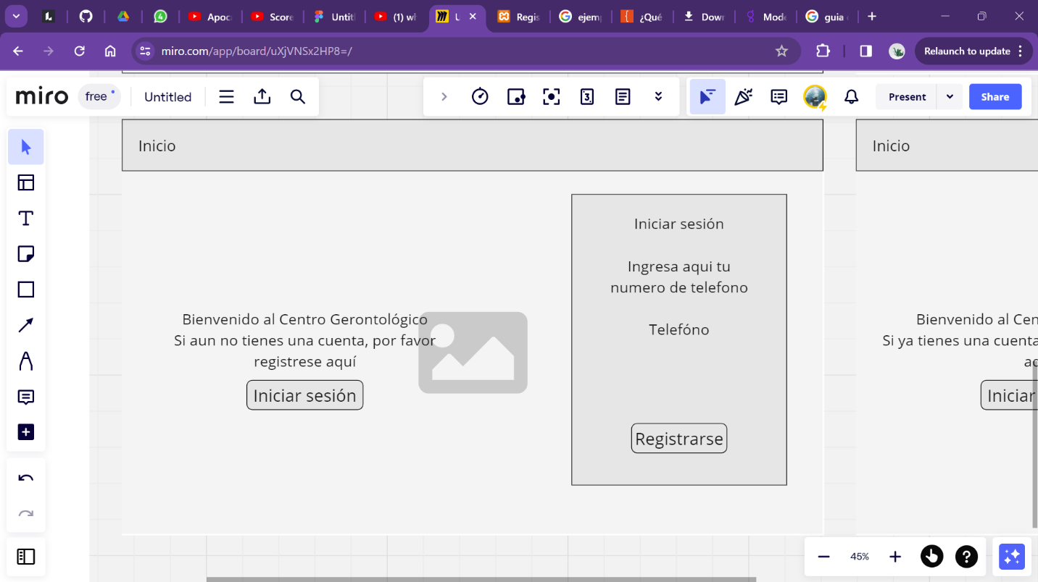

# Inicio de sesión: Personal Administrativo

1. Diseñar la pantalla dividida:

* Agregar una imagen de fondo que abarque toda la pantalla.
* Dividir en dos secciones verticalmente. La mitad izquierda será para el texto de bienvenida, y la mitad derecha será para el formulario de inicio de sesión.

1. Diseñar la sección de texto de bienvenida:

* En la mitad izquierda, crear un rectángulo más pequeño que contenga el texto de bienvenida.
* Escribir un mensaje de bienvenida, como " Bienvenido al Centro Gerontológico. Inicio de sesión de personal".

1. Diseñar el formulario de inicio de sesión:

* En la mitad derecha, crear un rectángulo que represente el formulario de inicio de sesión.
* Dentro de este formulario, agregaremos dos campos que son usuario y contraseña.
* También, incluir un botón de "Iniciar sesión" debajo del campo de entrada.
* En la parte superior a la izquierda agregar un botón para regresar a la pantalla principal.

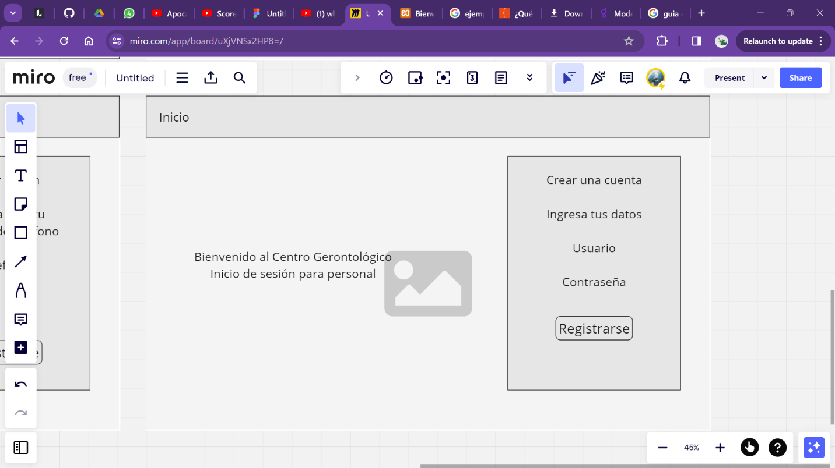

# Registro

1. Diseñar la pantalla dividida:

* Agregar una imagen de fondo que abarque toda la pantalla.
* Dividir en dos secciones verticalmente. La mitad izquierda será para el texto de bienvenida, y la mitad derecha será para el formulario de registro.

1. Diseñar la sección de texto de bienvenida:

* En la mitad izquierda, crear un rectángulo más pequeño que contenga el texto de bienvenida.
* Escribir un mensaje de bienvenida, como " Bienvenido al Centro Gerontológico. Si ya tienes una cuenta por favor inicia sesión aquí".

1. Diseñar el formulario de registro:

* En la mitad derecha, crear un rectángulo que represente el formulario de registro.
* Dentro de este formulario, agregaremos campos que son “Nombre, teléfono, teléfono del personal, correo electrónico, fecha de nacimiento, nombre de personal talleres”.
* También se agregará un checkbox con tres campos “Papel nono, danza y cocina”
* También, incluir un botón de "Registrarse" debajo del campo de entrada.
* En la parte superior a la izquierda agregar un botón para regresar a la pantalla principal.
* Debajo de texto de bienvenida se agregara otro botón de “Iniciar sesión” para llevarte a la pantalla de ingresar para el adulto mayor.

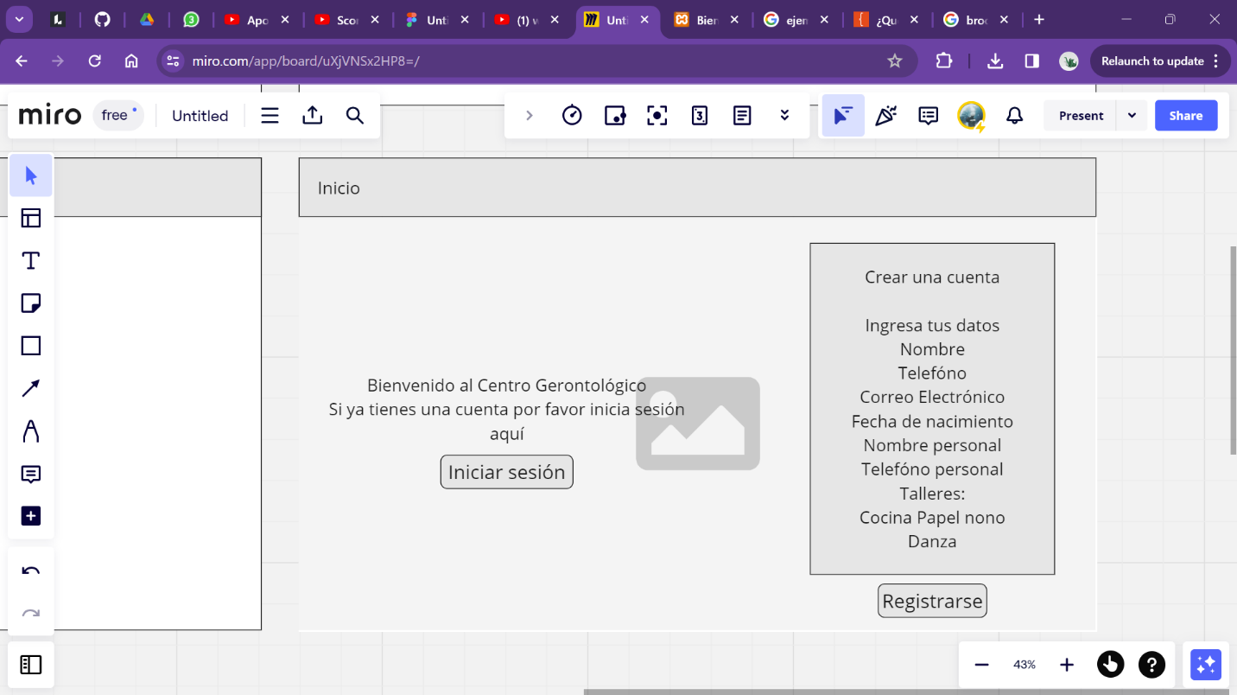

# Página principal: Adultos Mayores

1. Diseñar la pantalla:

* Agregar un rectángulo en el centro donde se agregará los campos del adulto mayor.

1. Diseñar el rectángulo

* Dentro de este formulario agregamos los datos del adulto mayor que será tomado del registro que son” Nombre completo, fecha de nacimiento, correo electrónico y los talleres inscritos”
* Se agrega un botón de “Editar perfil” debajo el formulario
* Habrá un apartado para cerrar sesión en la parte superior de la página.

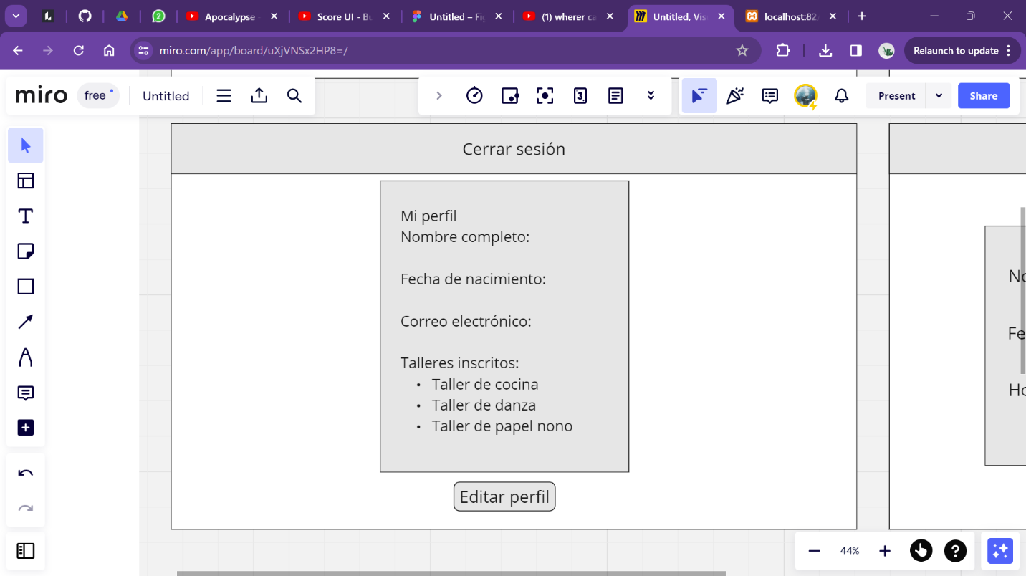

# Página principal: Doctores

1. Diseñar la pantalla:

* Agregar un rectángulo en el centro donde se agregará los campos para el doctor.
* Arriba en la parte superior se agrega el texto bienvenido.

1. Diseñar el rectángulo

* Dentro de este rectángulo agregamos los datos de que son “Nombre, fecha y hora”
* Se agrega un botón de “Guardar” debajo el formulario
* Alado del campo nombre se pondrá un botón que tiene de icono un “Buscar” y con ese podrás buscar al adulto que busques.

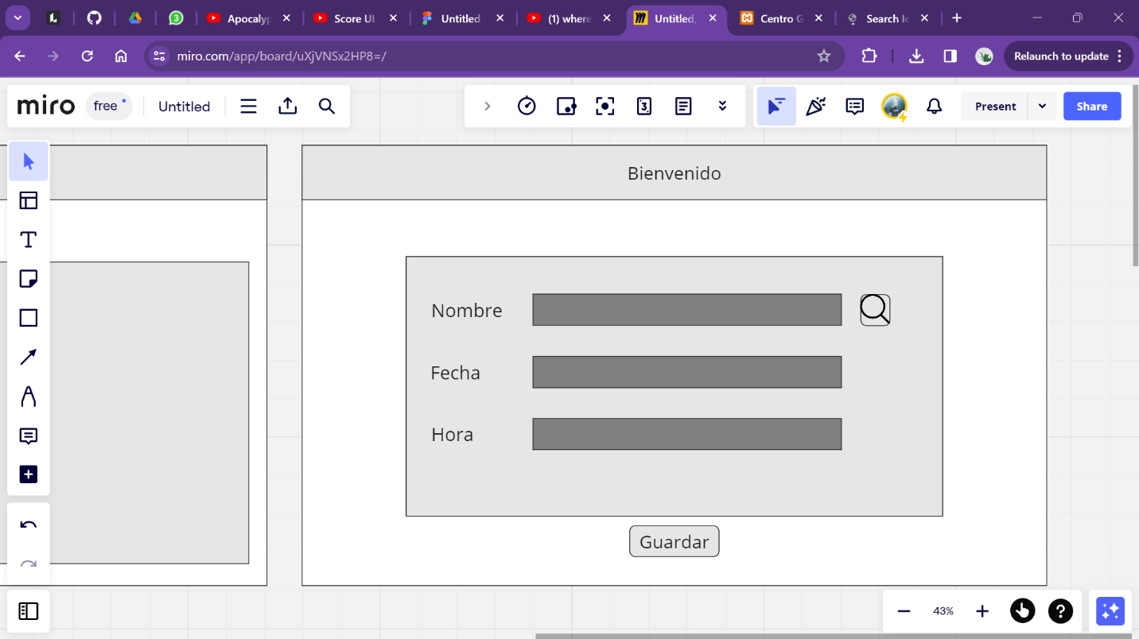

# Página principal: Administrador (Reportes de Servicios y Adultos Mayores Registrados )

1. Diseñar la pantalla:

* Agregar un rectángulo en el centro donde se agregará los campos para el doctor.
* Arriba en la parte superior se agrega el texto bienvenido.

1. Diseñar el encabezado:

* Se agrega un botón “Cerrar” para cerrar la pantalla

1. Diseñar el rectángulo

* Afuera del rectángulo agregamos dos botones que son “Adultos mayores registrados y reportes” que al presionar uno interactúa con el campo dentro del rectángulo.
* Dentro de” Reportes” te mostrara una lista despegable con los datos “Terapia Física, Servicio Médico y Psicología” que al elegir una te muestra “Nombre, fecha y hora” del adulto mayor.
* Dentro de” Adultos mayores registrados” te mostrara los datos de “Nombre completo, fecha de nacimiento, correo electrónico” del adulto

